**Детская школа искусств « Гармония»**

Учебно-методический материал

**ПЛАН КОНСПЕКТ   
ПО ПРЕДМЕТУ «ЖИВОПИСЬ» 1 КЛАСС**

**Преподаватель Сапрыгиной О.А..**

**Новосибирск 2024г.**

**План - конспект**

**ТЕМА:** Постановка с чучелом птицы.

**ЦЕЛЬ:** Формировать навыки и умения работать в технике

гуашь.

**ЗАДАЧА:** Обучать передаче характера через силуэт чучела птицы,

передавать верные цвето-тоновые отношения. Учить

передавать материальность.

**ОБОРУДОВАНИЕ:**

***ДЛЯ УЧИТЕЛЯ:***  Чучело птицы, драпировки, подиум,

наглядность, план- конспект.

***ДЛЯ УЧЕНИКА:*** Стойка, стул, планшет 1/4 листа, гуашь, резинка, кнопки

**ВРЕМЯ:** 3 ЧАСА

Краткий план - конспект

1 Организационная часть 3-4мин.

2 Объяснение

* Информационная часть

- Задачи по заданию

- Разбор постановки.

* Практическая часть

- Компоновка чучела птицы в формате засечками

- Выявить характер птицы, уточнить пропорции

- Передать верный силуэт чучела птицы – темный

на светлом фоне

- Определить колорит постановки, большие цветовые

отношений теплой гаммы

- Промежуточный просмотр работ учащихся

- Организации деталей на большой форме

- В цельном силуэте найти множество различных

цветовых оттенков

- Передать материальность чучела птицы за счет

разнообразного мазка

- Завершение работы

3 Индивидуальная работа

- Учитель – ученик.

- Ученик – учебный материал.

- Ученик – ученик.

4 Заключительный просмотр работ.

- Задача по заданию

- Последовательность выполнения задания

- Анализ работ уч-ся

(общие ошибки, индивидуальные ошибки)

- Полученный результат

**ХОД УРОКА**

1. Организация

рабочего места:

Проверка готовности уч-ся к уроку. Учеником выбрано место для работы.

Бумага прекноплена к планшету, приготовлена гуашь, кисти, вода, карандаш, резинка.

1. Информационная часть:

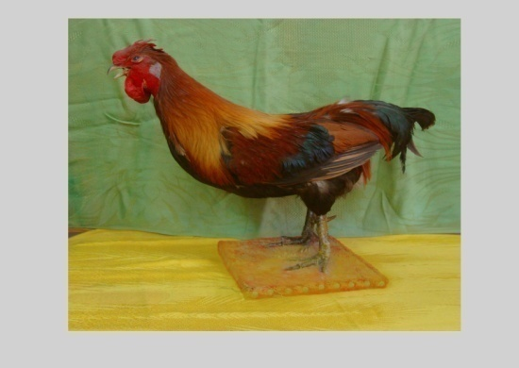 Тема урока «Постановка с чучелом птицы»,

задания рассчитано на 1 занятие

(3часа)

Наша задача выявить силуэт чучела птицы,

передать верные цвето-тоновые отношения

постановки. Научиться передавать материальность

птицы.

Прежде чем приступить к работе, давайте

поговорим о том материале, с которым на уроке вы будите работать над постановкой.

Ребята, сегодня у нас живопись, а какое основное выразительное средство живописи вы знаете? Конечно цвет! А каким материалом мы работаем? Гуашь.

Может мне кто-нибудь расскажет об особенностях гуаши, ее свойствах, как ей работают, какая техника письма?

- плотная, густая, не прозрачная, кроющая

- техника письма пастозная

Гуашь не любит много воды, хотя и пишем мы на воде.

Ещё одна особенность гуаши – когда она высыхает, то становится светлее, поэтому писать надо густо, сочно, цветно и как можно меньше пользоваться белой и черной краской, иначе работа будет грязная, либо разбеленной, поэтому стараемся писать цветом.

А какими кистями мы должны работать мягкой белкой или жесткой щетинной кистью, когда пишем гуашью?

- щетинной кистью

Причем кисти у нас должны быть разного размера. Как раз сегодня мы будем учиться с вами с помощью разнообразного мазка передавать материальность птицы. Когда вы будите писать оперение птицы, использовать в работе надо средние и мелкие кисти, а когда закрываете фон, то необходимо работать широкой кистью.

Теперь обратимся к нашей постановке. Сегодня мы будем писать этюд с чучелом птицы. Посмотрите внимательно на постановку, в каком она колорите, в теплой или холодной гамме? Цвет верхней и нижней драпировки, цвет оперения птицы.

Охра, желто- зеленые краски, коричневые, т. е. теплая гамма.

Гамма – это единство красок, сближенных по цветовому оттенку.

Все цвета принято делить на теплые и холодные. Теплые – это желтые, оранжевые и красные. Это краски осенних листьев, закатного неба, спелых яблок.

Холодные – синие, фиолетовые, голубые: краски неба, сумерек, теней на снегу.

Но цвет может быть холодным и теплыми. Например, желтый цвет. Все будет, зависит от того, какой цвет добавить в желтый – красный или синий (желтый цвет становится то теплым, то холодным).

Цветовой круг Растяжка желтого цвета

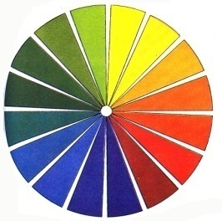 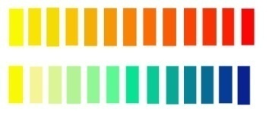

А какой силуэт чучела птицы по тону по отношению к фону?

Темный силуэт чучела на светлом фоне. Если говорим о фоне, то верхняя драпировка темнее нижней.

Мы разобрали нашу постановку по цвету и току, определили цветовую гамму.

Задача нашего урока:

- закомпоновать чучело птицы

- выявить характер птицы

- передать верный силуэт

- в цельном силуэте найти множество цветовых оттенков

- передать материальность птицы

- передать цветовую гамму постановки

1. Практическая часть:

Приступаем к работе. Следим за поэтапностью выполнения работы.

Наглядное пособие по этапам

ведения работы:

Этапы ведения работы:

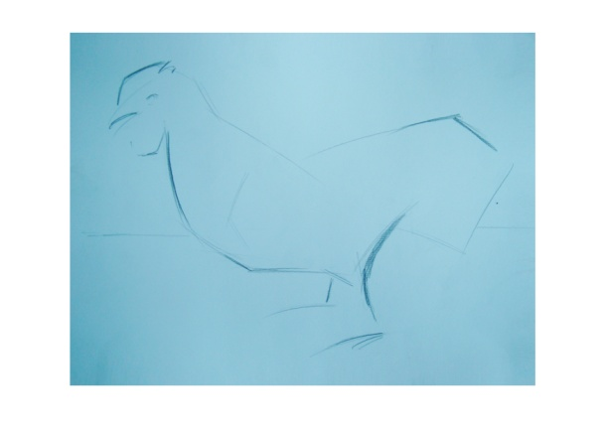 1этап

Компонуем засечками.

Находим местоположения птицы -

большими, ломаными линиями намечаем

общий контур. Не забывайте, что когда

компонуем снизу места чуть больше

оставляем. Так же оставляем место с краев до

контура изображения - не касайтесь хвостом

и клювом края формата

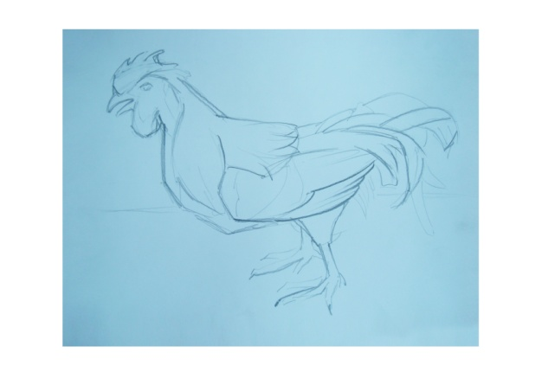 2 этап

Уточняем контур, детализируем внутри

контура (голова, крылья, лапы, хвост)

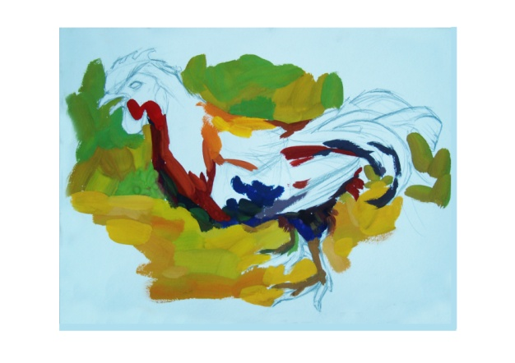 3 этап

Начинаем писать от темного (с птицы)

Работу выполняем от пятна, сравнивая

рядом лежащие цвета.

Работу необходимо вести цельно по всему

формату.

Писать начинаем от предмета. Подобрали

несколько оттенков на птице, рядом

на касании подбираем цвет нужный

по тональности верхней, а к ней и нижней драпировки. Не пишите отдельно птицу без фона. Пишем на касании для того что бы сравнивать цвето- тоновые отношения.

Птица работает темным силуэтом на светлом фоне, за исключением светлых перышек на спинке! Не теряйте силуэт, сравнивайте с фоном. Что темнее у вас получается птица или фон?

Пишем мазками, стараемся максимально точно подбирать их тон и цвет. Оттенок, который подобрали, не разгоняйте по всему листу, мазок положили – оставили, следующий подбираем рядом.

Если вы не правильно подобрали цвет, то не спешите сразу исправить, дайте высохнуть краске, после чего исправляйте. Не забывайте, что пишем мы живо, сочно, цветно.

Не забывайте о техничности материала. Гуашь не прозрачная краска, она на должна у вас бежать.

Когда работаете с фоном, используйте широкую кисть. Фон пишем размашисто, большими мазками, большими отношениями. Когда же работаем с птицей, кисти меняем, мазки должны ложиться по форме, размеру и окрасу пера чучела птицы (округлые, широкие, узкие, длинные плоские перья и т. д.). Таким образом мы сможем показать материальность птицы т.е. птицу пишем не гладкой, не резиновой, а состоящей из перьев, разных по форме и цвету.

Мы с вами на скульптуре уже знакомились с такими понятиями, как фактура предмета. Фактура – поверхность различных материалов с тактильно-визуальной точки зрения, например, «фактура дерева». Перед вами, ребята, стоит задача передать фактуру пера это значит, мы должны не только передать окрас пера, но и показать какая поверхность на ощупь – мягкое, пушистое перо на грудке или плотное, жесткое перо на хвосте.

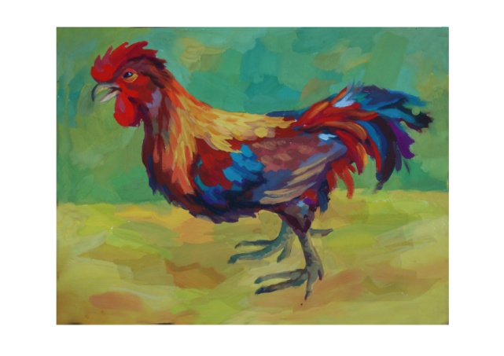 4 этап

Этот этап заключительный.

Продолжаем дописывать, не забывая

передавать материальность чучела птицы.

Еще раз необходимо внимательно

рассмотреть свой рисунок,

сравнить с натурой, сделать поправки.

Проработать детали.

.

Индивидуальная работа: Промежуточный просмотр после 2 этапа работы.

Устранение общих ошибок, возникших у

большинства учеников.

Устранение ошибок в единичных случаях.

Заключительный просмотр: Проанализировать работу учащихся

в соответствии с поставленными на урок задачами.

Собеседование по результатам проделанной работы

Отметить положительные моменты и ошибки

в работах учащихся.

Выделить лучшие работы.

Выставить оценки.